Titre de l’article (respecter la police et la taille)
Prénom Nom*¹, Prénom Nom² des auteurs
¹ Entité de rattachement
adresse de l'entité,
*adresse.electronique@ibpsa.fr

RESUME. Le Comité d’organisation remercie les auteurs pour le strict respect qu’ils accorderont à ces dispositions. La taille de ce résumé ne doit pas dépasser dix lignes. Il est à composer en arial corps 9 italique, interligné 11 points.
MOTS-CLÉS : insérer 3 mots-clés décrivant au mieux votre article.

ABSTRACT. The publisher would be grateful to authors for respecting these indications. The length of this summary may attain ten lines. It is to be written in size 9 italic arial.
KEYWORDS : significant words, in english, will be separated as key words.

- Introduction
Ce texte donne les consignes à respecter impérativement pour garantir la qualité et l’homogénéité des communications. Si vous utiliser MSWord ou LibreOffice pour la rédaction de l'article, il est conseillé que vous utilisiez ce document comme modèle.
Les communications ne devront pas dépasser 8 pages.
- Présentation du texte courant
L’ensemble du texte est composé en « Times New Roman », corps 11, minuscule, interligné 16 points au moins, sans césure dans le texte, avec un alinéa de première ligne de 5 mm et justifié (Format > paragraphe > retrait > 1re ligne > positif > 0,5cm). Un espace de 6 pts est défini après chaque paragraphe (format > paragraphe > espace après : 6 pts).
- Format de page
  - Marges
Les pages possèdent les caractéristiques suivantes :
– largeur des textes (ou justification) : 160 mm exactement,
– hauteur des textes, y compris les notes : 247 mm maximum.
Les marges à définir sont les suivantes :
Haut 2,5 cm
Bas 2,5 cm
Gauche 2,5 cm En-tête 1,5 cm
Droite 2,5 cm Pied de page 1,5 cm
  - En-tête et pied de page
La pagination est insérée en pied de page en Times New Roman, corps 10.
Insérer le titre « …Conférence IBPSA France – Arras - 2014… » en en-tête en Times New Roman, corps 9 petite majuscule. Affichage > En-tête et pied de page > première page différente.
- Composition de la première page
- Le titre de la communication doit être informatif et concis. Le titre est composé en Times New roman 14 gras minuscule, justifié.
- prénom et nom de l’auteur : en corps 12 gras romain minuscule ;
- coordonnées des auteurs (appartenance, adresse professionnelle) : en corps 10 italique.
Le résumé et les mots-clés sont indiqués impérativement en français et en anglais dans l’ordre suivant : résumé, mots-clés, abstract, et keywords.
Cet ensemble est composé en corps 9 italique, minuscule, sauf les termes : (RÉSUMÉ. ABSTRACT. MOTS-CLÉS : KEYWORDS : qui sont en capitales) interligné 11 points et espacés de 3 pts entre les paragraphes. Le paragraphe (résumé + mots clés) ou (abstract + keywords) est bordé d’un trait supérieur fin et d’un trait inférieur fin.
- Titre des paragraphes
Ils se présentent ainsi :
- Titre de niveau 1 (style IbpsaFranceTitre1) (12 pts avant, 12 après)
  - Titre de niveau 2 (style IbpsaFranceTitre2) (9 pts avant, 9 après)
    - Titre de niveau 3 (style IbpsaFranceTitre3) (6 pts avant, 6 après)
- Figures et tableaux
Les figures, illustrations et tableaux doivent être incorporés au texte. Les photographies sont en format JPEG (résolution : 300 DPI). Les figures et illustrations sont numérotées de 1 à n à l’intérieur de l’article. Idem pour les tableaux. Des légendes explicites les accompagnent, composées en Times new roman 11, centré, sans alinéa.
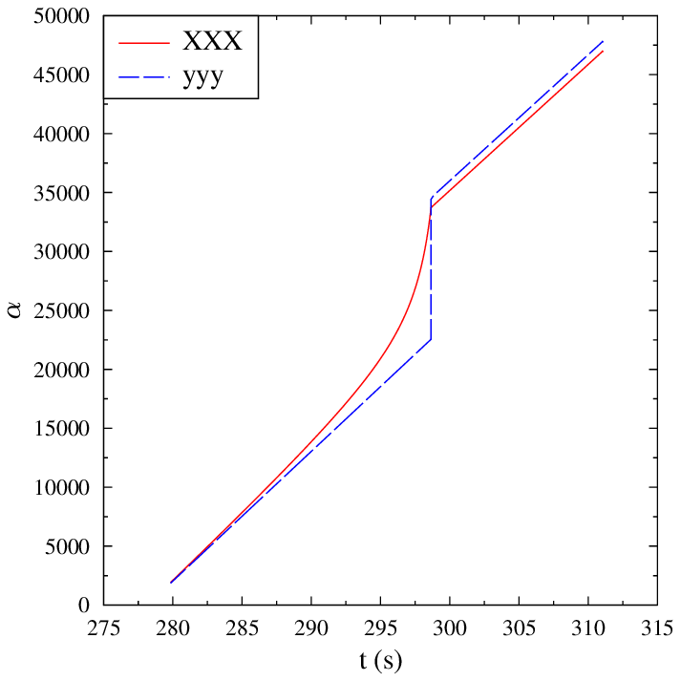
Figure i : Légende de la figure.
 | Vitre 1 4mm | Vitre 2 6mm | Vitre 3 4mm
Émissivité (int/ext) | 0.84/0.84 | 0.84/0.17 | 0.84/0.17
absorption solaire | 1.7% | 20.8% | 9.5%
transmission solaire | 45.75%
Tableau j : Légende du tableau.
- Formules
Les formules sont numérotées de (1) à (n) entre crochets. Ce numéro, placé sur la première (ou la dernière) ligne de la formule, est aligné sur la marge de droite.
(1)
- Bibliographie
Composées en Times New Roman 11, interligne simple, les références sont rassemblées en fin d’article par ordre alphabétique, espacées les unes des autres de 6 points.
Pour ceux qui utilisent un logiciel d'édition de bibliographie (Zotero, Endnote etc.), le style utilisé est Chicago (auteur-date).
1) Pour les ouvrages : titre en italique, le reste en romain. Ex : (Peuportier 2003)
2) Pour les revues et actes de conférences publiés : titre de la revue ou de la conférence en italique, le reste en romain. Ex : (Wetter 2009) pour un auteur, (Nassiopoulos et Bourquin 2010) pour 2 auteurs et (Spitz et al. 2012; Dumas et al. 2012) pour plus.
3) Pour les rapports internes et les thèses : texte tout en romain. Ex : (Bozonnet 2005)
Voici, en guise d’exemple, quelques cas de figures parmi les plus courants :
Bozonnet, Emmanuel. 2005. « Impact des microclimats urbains sur la demande énergétique des bâtiments - Cas de la rue canyon ». Thèse de doctorat, Université de la Rochelle,. http://tel.archives-ouvertes.fr/tel-00011115.
Dumas, Jean-Pierre, Stéphane Gibout, Laurent Zalewski, Kevyn Johannes, Edwin Franquet, Stéphane Lassue, Jean-Pierre Bedecarrats, et Pierre Tittelein. 2012. « Nécessité de l’interprétation correcte de la calorimétrie pour l’utilisation des Matériaux à Changement de Phases (MCP) ». In SFT 2012, 2:575‑582. Bordeaux.
Nassiopoulos, Alexandre, et Frédéric Bourquin. 2010. « Fast three-dimensional temperature reconstruction ». Computer Methods in Applied Mechanics and Engineering 199 (49–52): 3169‑3178. doi:10.1016/j.cma.2010.06.022.
Peuportier, Bruno. 2003. Eco-conception des bâtiments: bâtir en préservant l’environnement. Sciences de la terre et de l’environnement. Paris: les Presses de l’Ecole des mines.
Spitz, Clara, Laurent Mora, Etienne Wurtz, et Arnaud Jay. 2012. « Practical application of uncertainty analysis and sensitivity analysis on an experimental house ». Energy and Buildings 55: 459‑470. doi:10.1016/j.enbuild.2012.08.013.
Wetter, Michael. 2009. « Modelica-based modelling and simulation to support research and development in building energy and control systems ». Journal of Building Performance Simulation 2 (2): 143‑161. doi:10.1080/19401490902818259.

